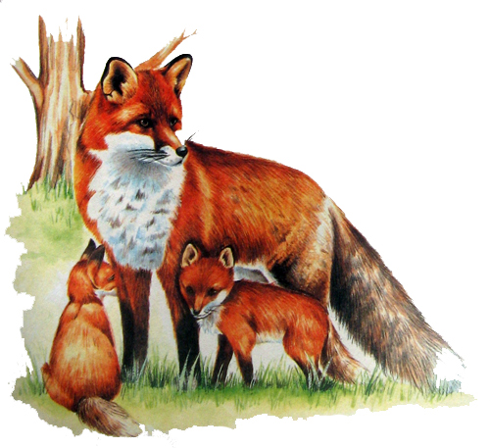
Проект
во 2 младшей группе

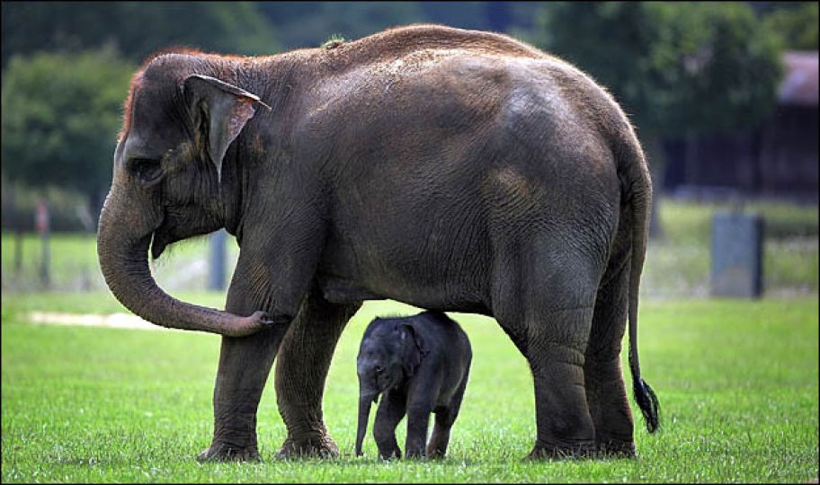
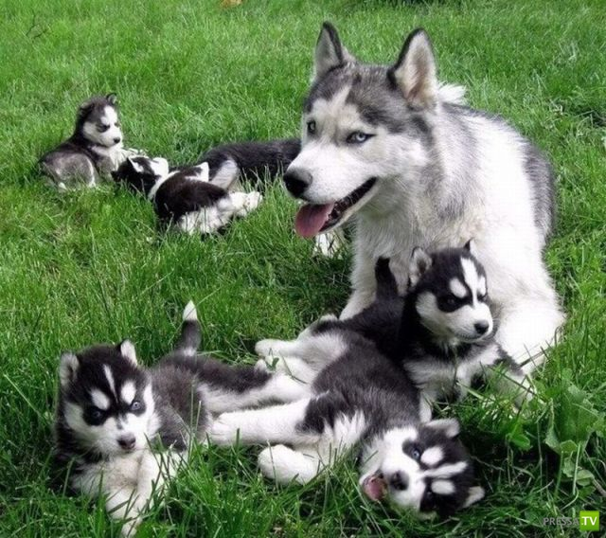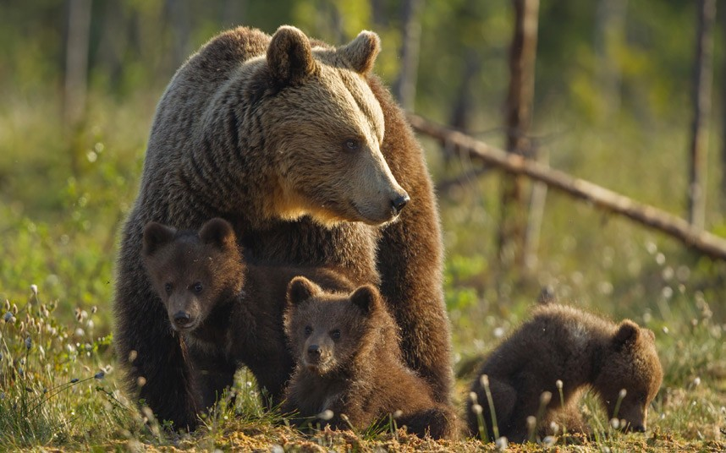

Проблема: Формирование у младших дошкольников представлений о многообразии животного мира нашей планеты.
Паспорт проекта
Вид проекта: творческо-информационный.
Продолжительность проекта: краткосрочный (2ноября-14 ноября)
Участники проекта: дети второй младшей группы, воспитатели, родители воспитанников.
Автор проекта: Волощенко О.В.
Интеграция: познавательное развитие, коммуникативная деятельность, художественно-эстетическое развитие.

Актуальность:
На Земле живут тысячи различных животных. Некоторые из них - гиганты, такие, как голубые киты, слоны, а другие - совсем крошечные: насекомые, мыши, хомячки. В зависимости от образа жизни мир животных делится на насекомых, пресмыкающихся, земноводных и млекопитающих. Вся планета от сурового севера до жаркого юга - заселена различными видами животных: звери, птицы, рыбы, насекомые. Среда обитания животных влияет на их строение, образ жизни и поведение. Нет человека, который не любил, бы зверей и птиц, не ухаживал бы за ними.
Дошкольное детство - очень важный этап в воспитании внимательного, чуткого, заботливого ребенка, способного познавать окружающий мир и себя в нем. Наша задача формировать нравственные чувства и оценки, развивать восприятие окружающего мира.
Слушая рассказы детей о тех впечатлениях, наблюдениях, которые они получают от родителей, от просмотра телевизора, в детском саду, мной обнаружено, что чаще всего дети рассказывают о животных, насекомых, птицах. У ребят появляется много вопросов о жизни животных, ответы на которые мы вместе ищем в книгах писателей - натуралистов, в художественной литературе, из личных наблюдений и личного опыта.
Рассчитываю, что благодаря разработке и внедрению проекта «В мире животных» дети познакомятся с описанием жизни, повадок животных в природе; получат научно - достоверные знания о животном мире; обогатится их речь, познакомятся с редкими и исчезающими видами животных, с научным понятием «Красная книга».
Цели проекта: Познакомить детей с многообразием животного мира нашей планеты.
Задачи проекта:
- дать представление о многообразии животного мира;
- углубить знания детей о животном мире через чтение произведений о животных;
- посредством личного общения с животными способствовать воспитанию у детей добрых чувств, интереса и любви к животным;
- учить проявлять сочувствие к детенышам, попавшим в беду;
- учить детей ухаживать за животными;
- учить детей договариваться, делиться, помогать, оказывать поддержку в работе, проявлять интерес к выполненному заданию;
- развивать творческую активность, внимание, воображение, память;
- создать условия для поисково-исследовательской деятельности.
Предполагаемый результат:
- Дети должны получить первичные представления о многообразии животного мира планеты, их местах обитания, значении и знать их условия обитания.
- Различать понятия «домашние животные» и «дикие животные».
- Иметь простейшие представления о мероприятиях, направленных на охрану жизни исчезающих животных.
Предварительная работа:
Рассматривание рисунков и фотографий.
Знакомство с литературными произведениями о животных.
Использование дидактических игр, сюжетно-ролевых игр.
Разучивание точечного массажа, самомассажа, пальчиковой гимнастики.
Оборудование и материалы:
Книги о животных.
Картины и иллюстрации, изображающие животных в природе.
Наборы игрушек «Животные», «Птицы», «Насекомые».
Настольно – печатные игры.
Экологические коврики.
Фотоаппарат.
«Красная книга».
Магнитофон.
Материалы для изобразительной деятельности.
Роль родителей в реализации проекта:
Предоставление фотоматериала.
Оформление альбома «Мои домашние питомцы».
Разучивание песен, прослушивание аудиозаписей голосов животных.
Предполагаемый результат:
Создание в группе необходимых условий по ознакомлению детей с многообразием животного мира;
Создание библиотеки произведений о животных;
Выпуск газеты «В мире животных»;
Оформление альбома рисунков о животных;
Бережное отношение детей к живому миру природы;
Способность детей договариваться, оказывать друг другу поддержку;
Картотека игр на тему «В мире животных».

Реализация проекта:
№  п/п | Мероприятие | Цель
 | 1 этап - Подготовительный
1 | Анкетирование | Выявить уровень знания детей о многообразия животного мира; беседа о домашних питомцах
2 | «Круглый стол» | Обсудить цели и задачи проекта, создание условий для реализации проекта; сформировать интерес у детей.
3 | Акция «Подари книгу детскому саду» | Пополнить библиотеку группы книгами о животных.
4 | Подбор библиотеки | Развивать у детей интерес к произведениям писателей о животных
5 | Оформление родительского уголка | Просвещать родителей: размещать статьи, рекомендации по реализации проекта
6 | Подбор наглядно-дидактических пособий, демонстрационного материала, наборов игрушек животных | Создать условия для реализации проекта
 | 2 этап - Основной
7 | Рассматривание книг, иллюстраций, домашних альбомов о животных | Развить у детей интерес к изучению животного мира
8 | Оформление книжного уголка | Создать условия по реализации проекта. Развивать интерес к произведениям о животных
9 | Составление карточек (загадки, пословицы, поговорки о животных) | Формировать поисковую деятельность при работе с литературой. Способствовать расширению кругозора детей, развитию познавательного интереса.
10 | Чтение произведений о птицах «Чей нос лучше?», «Птичьи разговоры», «Лесные домишки» | Пробуждать и поддерживать интерес детей к художественной литературе о животных. Дать детям научно-достоверные знания о жизни птиц в природе. Учить понимать идею произведения. Развивать умение оценивать поступки героев.
11 | Целевая экскурсия в парк | Дать детям обобщенное представление об особенностях жизнедеятельности птиц. Научить детей наблюдать, анализировать, сравнивать, делать выводы.
12 | Лепка «Эти загадочные животные» | Учить детей передавать характерные особенности животных в лепке.
13 | Вечер загадок «Угадай, кто это?» | Развивать у детей логическое мышление при отгадывании загадок. Способствовать расширению кругозора детей, сообразительности, смекалки, развивать познавательный интерес
14 | Беседа «Мои домашние питомцы» | Выяснить из личного опыта детей, что они знают о повадках своих питомцев, с чем связано то или другое поведение их.
15 | Занятие о тех, кто летает, плавает, ползает. | Расширить представление о способах передвижения различных животных. Учить находить признаки сходства и различия.
16 | Подвижные игры «Совушка», «Галки и вороны», «У медведя во бору» и т.д. | Способствовать реализации потребности детей в двигательной активности, развивать физические качества, пластику тела, творчество.
17 | Игра - драматизация «Теремок» | Учить детей эмоционально воспринимать образное содержание сказки, передавать характерные особенности животных
18 | Чтение произведений В.В.Бианки «Голубой зверек», «Курица за белкой» | Знакомить детей с творчеством В.В.Бианки. Воспитывать заботливое отношение к животным. Обогащать и активизировать словарный запас детей.
19 | Аппликация «Купание медвежат» | Закрепить умение создавать образ животного посредством различных видов искусства.
20 | Проведение цикла наблюдений за птицами у кормушки. | Развивать у детей исследовательские навыки.
21 | Делаем книгу «Животные – герои мультфильмов» | Побудить детей к созданию книги о животных, дав представление о строении книги.
22 | Конструирование из природного и бросового материала по произведению С.Маршака «Путаница» | Побуждать детей к творчеству при изготовлении поделок.
23 | Проведение игр: настольно-печатных, дидактических, словесных, творческих | Развивать мышление, воображение, память, внимание, сообразительность, речь, словарный запас.
24 | Сюжетно-ролевая игра «Зоопарк» | Поддерживать интерес к ролевой игре, уметь применять ранее полученные знания в игре.
25 | Музыкальная деятельность (разучивание песен, прослушивание в аудиозаписи голосов животных) | Развитие музыкальных способностей, слуха, слуховой памяти.
26 | Коррекционная работа. Этюды, психогимнастика, настрои. | Поддерживать эмоционально-психологическое состояние детей.
27 | Придумывание продолжения сказок и рассказов о животных, птицах. | Развивать творческую активность детей в процессе придумывания различных вариантов продолжения сказок и рассказов. Продолжать развивать коммуникационные навыки.
28 | Конкурс рисунков «Эти забавные животные» | Передавать в рисунках характерные особенности животного. Развивать воображение, творческую активность.
29 | Книга «кроссвордов» о животных | Подобрать и составить кроссворд. Умение отгадывать кроссворды.
30 | Оформление альбома «Мои домашние питомцы» | Оформить фото-материалы, сопроводив их стихами, мини-рассказиками.
 | 3 этап - Заключительный
31 | Обработка и оформление материалов проекта
32 | Анализ результативности

Литература:
Рабочая программа во 2 младшей группе по программе «Детство», составители: Н.Н.Гладышева, Ю.Б.Сержантова, Волгоград 2014 год.
Произведения: Бианки, Пришвина, Сладкова, Паустовского, и т.д.

